День Семьи
Семья — это самое ёмкое слово.
В нём слышится «семя» — жизни основа.
Семь «я» — это семеро, связанных прочно,
И будущих жизней надёжный источник.
Семья — это радостный детский смех.
Семья — то, что в жизни нам дарит успех!
Пусть будут опорой друг другу родные,
И пусть всех минуют несчастья любые!
Семья — нашей жизни надёжный оплот,
Что в детстве и в старости нас бережёт.
Семья — на любви построенный дом,
В младшей группе прошли мероприятия, посвященные Дню семьи, любви и верности!
Этот замечательный праздник, отмечаемый ежегодно 8 июля, напоминает нам о важности семьи, ее любви и верности.
В этот день мы стараемся укрепить семейные узы, показать детям, что семья - это самое дорогое, что есть у человека.
Вот такой у нас "День семьи, любви и верности!

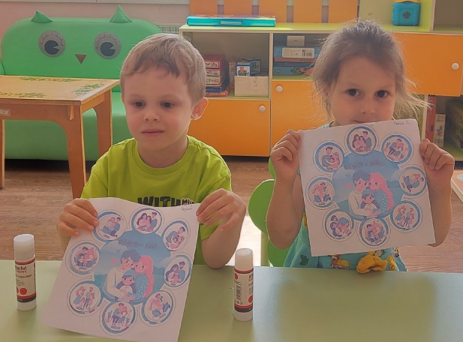
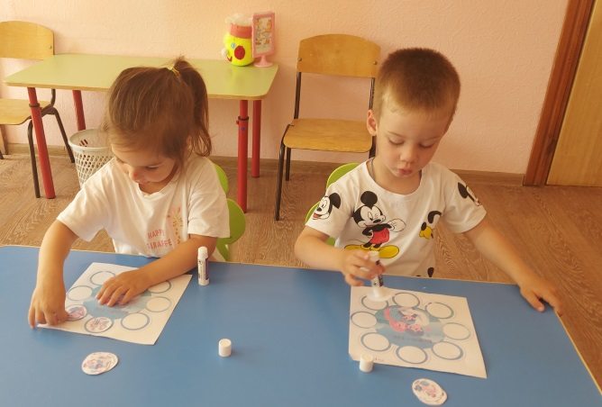
Аппликация ромашка: Семья – это…
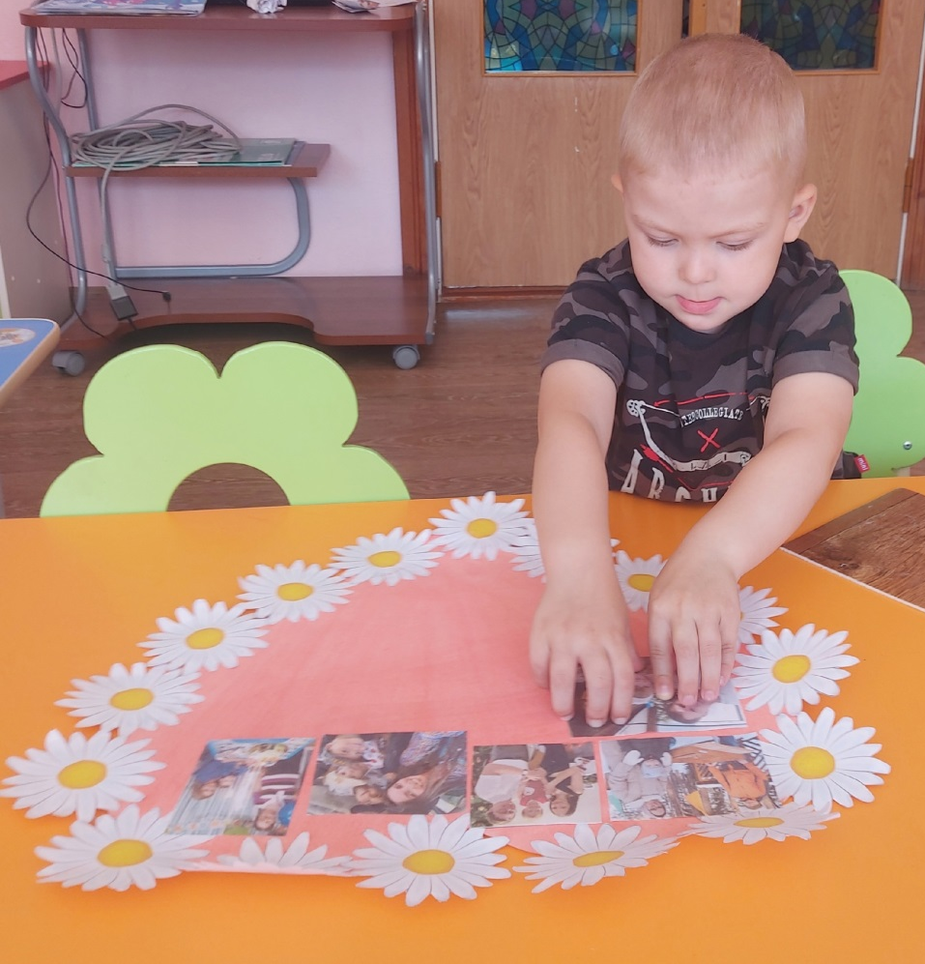
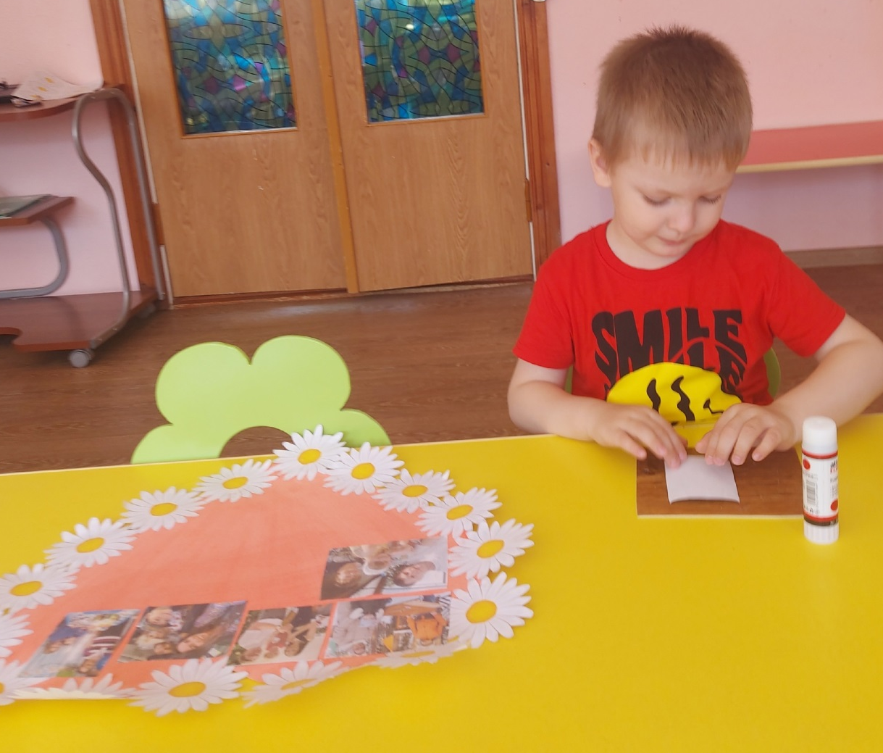
Коллективная работа
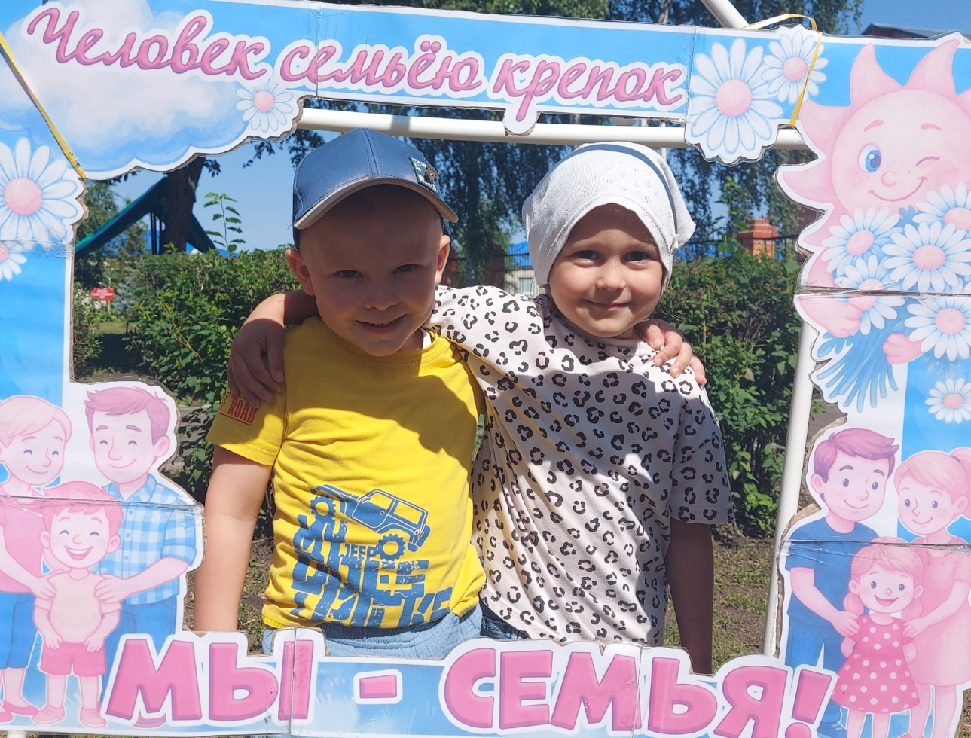
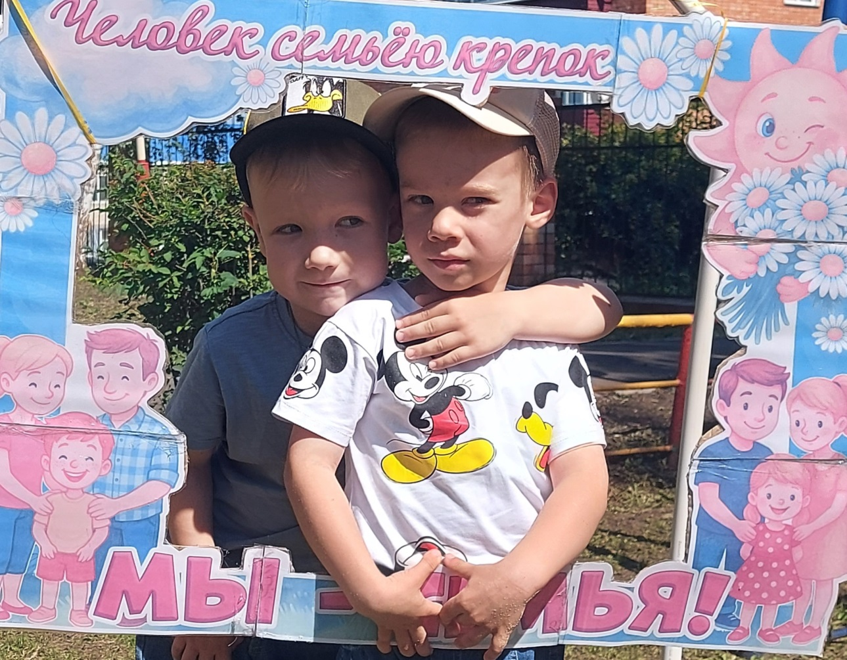
Фотозона

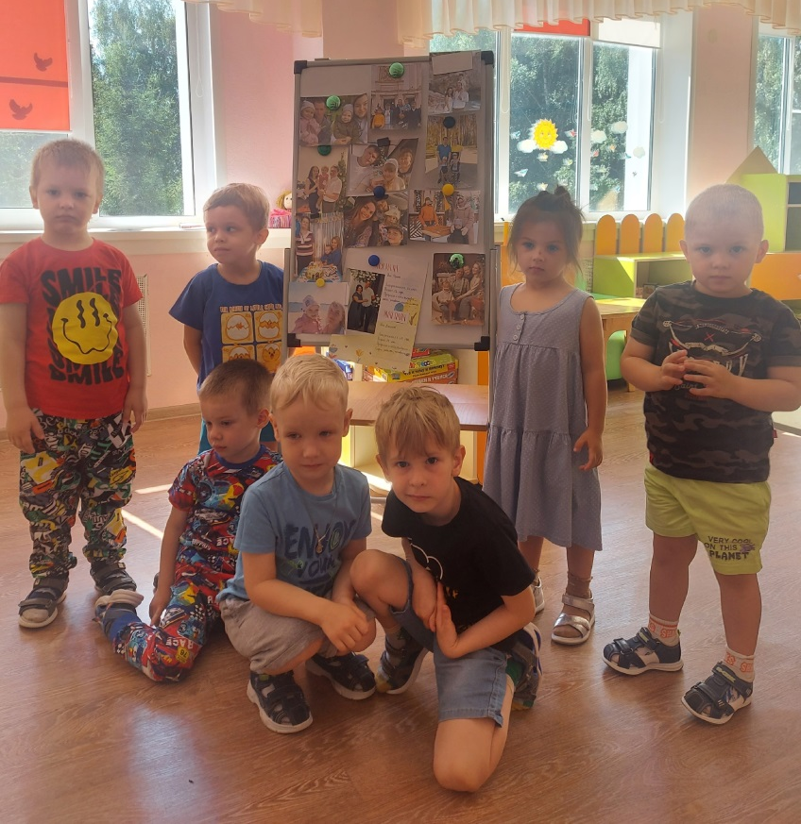
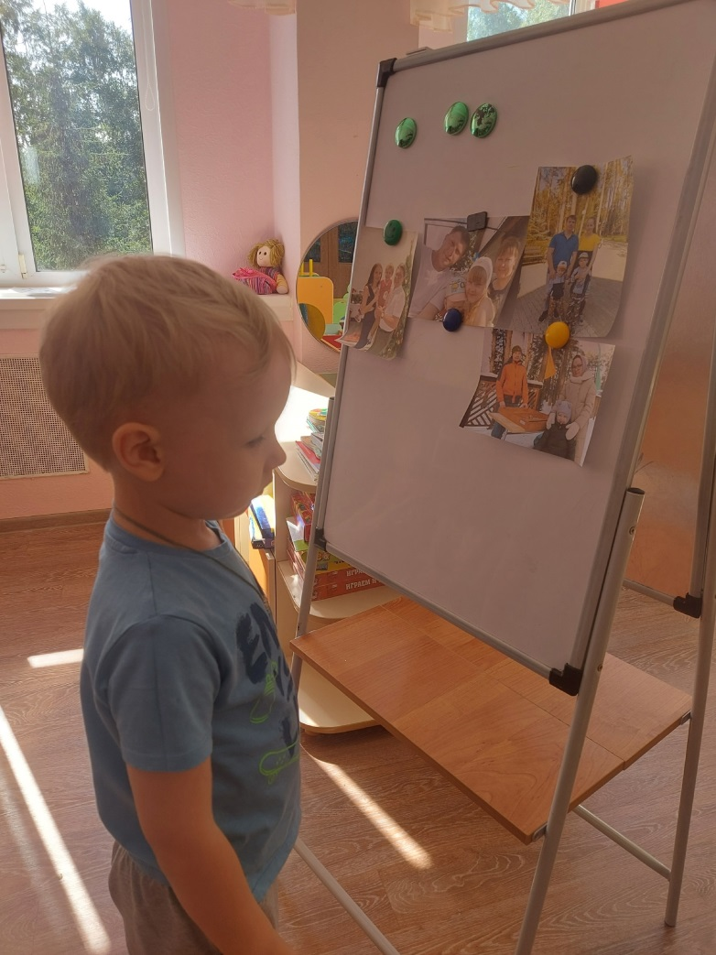
Беседа: Моя любимая семья

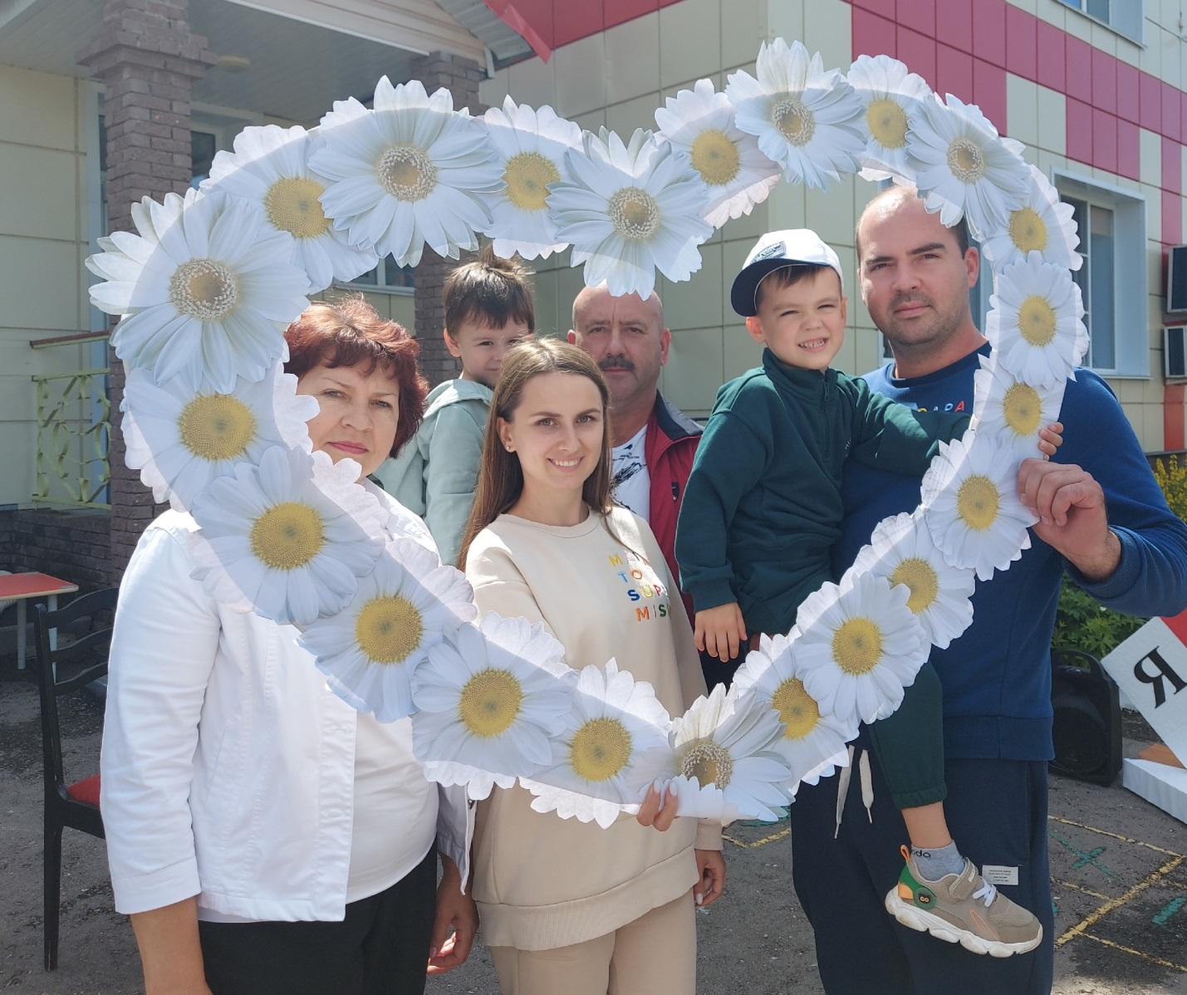
Праздник: День семьи, любви и верности

